基于XXX模型的XXX问题研究

摘要

总体内容（不要超一页）

**关键词：XXX，XXX，XXX，XXX**

# 问题重述

某企业生产电子产品，需要分别购买两种零配件，将零配件装配成成品后出售。

问题一：在标称值为10%的条件下，针对在 95%的信度下认定零配件次品率超过标称值，和在 90%的信度下认定零配件次品率不超过标称值两种情形，设计检测次数尽可能少的抽样检测方案和给出对应的具体结果

问题二:已知两种零配件和成品次品率，对零配件是否进行检测，如果对某种零配件不检测;对装配好的每一件成品是否进行检测;对检测出的不合格成品是否进行拆解4个阶段进行决策，结合表 1 中的情形给出具体的决策方案，并给出决策的依据及相应的指标结果

问题三：给定工序和零配件的数量，零配件、半成品和成品的次品率，重复问题 2，结合表 2 企业在生产中遇到的情况，给出生产过程的决策方案。

问题四：设问题 2 和问题 3 中零配件、半成品和成品的次品率均是通过抽样检测方法得到的，重新完成问题 2 和问题 3。

，

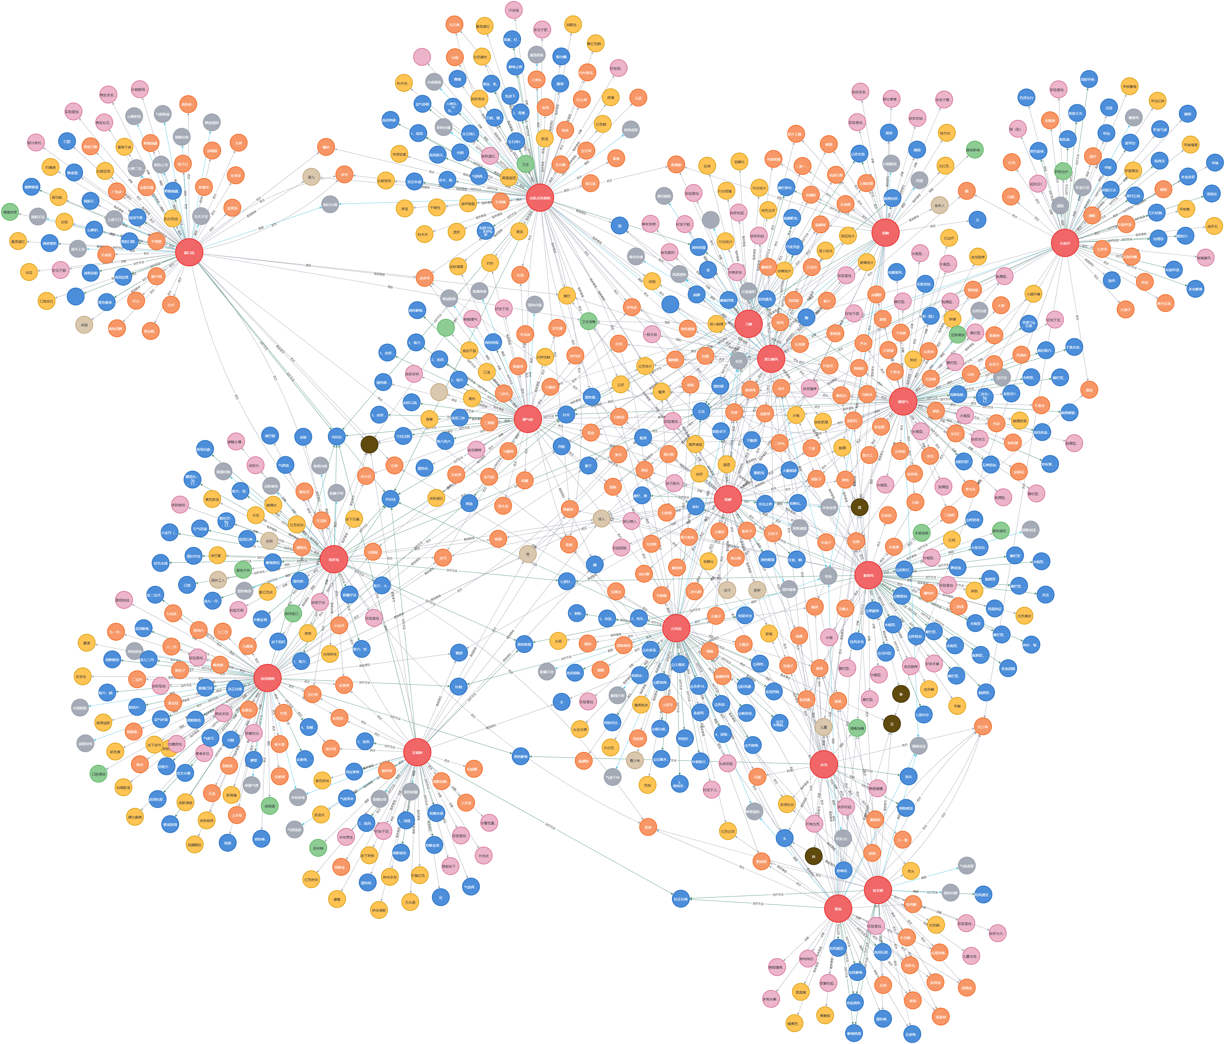

图1 真菌类中医皮肤病知识图谱

# 问题分析

## 问题一的分析

针对问题一，本文使用蒙特卡洛模拟求得检测次数最少的抽样检测方案，按照以下步骤进行：1、**设置参数**：最大样本量设置为10000，标称值设置为10%，并在两种信度条件下（95%和90%）进行模拟。2、**模拟过程**：从1份样本开始，逐步增加样本量至最大样本量，每次生成二项分布随机变量以模拟随机抽样过程，直到找到符合条件的最小样本量。3、**多次模拟并取平均**：为了减少随机性的影响，对每种信度条件分别进行100次模拟，并记录每次模拟得到的最小样本量，计算这100次模拟得到的最小样本量的平均数，得到的平均数即为检测次数最少的抽样检测方案所需的抽样数量，得到一个相对稳定和可靠的抽样检测方案。4、**计算临界值**：将得到的两个最小样本量重新带入计算，得到两种情形下的临界值，即不合格产品的数量。

## 问题二的分析

针对问题二，假设购买的零配件1和零配件2的数量相同，检验过程中对所有样本检验 ，不存在检验到最大不合格样本数量就停止检验的情况，不合格的零配件组装后一定为不合格的成品，所有合格成品都正常售出。使用动态规划思想，存储三种状态：零配件1是否检测、零配件2是否检测、成品是否检测，计算求解最优策略。

总利润 = 合格成品的数量 x 售价

假设零配件数量都为n件，次品率都为p ，则期望合格成品数量为n x (1-p)平方。**并且期望装配合格数量只保留整数部分，例如d计算得合格成品76.5件只取整数部分76件，则不合格数量为总数减去合格数。**

**针对第一问，设零配件数量为n，零配件1次品率为p，零配件2次品率为p。不计算购买成本下，单独检验零配件1的成本c1 = 2n+6np，零配件2检验成本c2 ＝ 3n+6np，全部检验成本c3 = 5n+6np，都不检验成本c4 = 6n，单独检测和都不检测的期望合格成品数量相同，比较 2n + n (1-p) 6 和 6n的成本大小即可，即(1-p1) 是否小于2/3，即p是否大于1/3，若小于1/3 则都不检验的更好，大于1/3，则单独检验零件1更好。**

# 模型假设

# 符号说明

表6 智能问诊结果

| 输入病情 | 病情信息提取结果 |
| --- | --- |
| 孙某某，男，7岁。于1977年5月6日就诊。患儿头部有大小不等圆形灰白色屑斑，瘙痒年余，零星脱发，日益加重，部分已见秃斑。 | {'易发人群': '儿童', '病发部位': '头', '临床表现': ['发根松动', '瘙痒', '灰白色屑斑']} |
| 患者，男性，45岁。于两周前开始出现手掌皮肤干燥、发红、瘙痒和脱屑等症状，手指腹有簇集的小水疱，抓破水疱后瘙痒停止。 | {'易发人群': '成人', '病发部位': '手', '临床表现': ['水疱', '瘙痒']} |
| 曾XX，女，34岁，1976年8月13日初诊。平时双脚发痒起水疱，糜烂，流水。两周前因搔破左脚，脚缝脱皮，次日左脚背前面即红肿疼痛，不能履地，并沿小腿有红线一条上行，左大腿根部淋巴结肿大触痛，全身发热，经当地医院注射青霉素一周后退热，但左脚红肿痛，故来诊。检查：左足背红肿，按之有凹窝，脚缝糜烂，流水，结痂，有脓性分泌物，左腹股沟肿块仍有压痛 | {'易发人群': '成人', '病发部位': '脚', '临床表现': ['发热', '结痂', '糜烂', '疼痛', '瘙痒', '水疱']} |

# 模型建立与求解

## 问题一模型的建立与求解

### **蒙特卡洛模拟**

蒙特卡洛模拟在此问题中用于估计在给定置信水平下，检测次品率是否超过标称值所需的最小样本大小。



*n*是样本大小。*p*是单次试验中零配件为次品的概率。*N*是模拟次数。



I是指示函数，当条件满足时返回1，否则返回0。q是累积概率（例如，1 - 置信水平）。p0​是标称次品率。

### **二项分布**

二项分布在本问题中用于描述从供应商提供的零配件批次中随机抽取的样本中次品数量的概率分布。

概率质量函数（PMF）：表示在n次独立试验中，恰好成功（次品）k次的概率。



是从n个物品中选择k个的组合数，计算公式为；p是单次试验中零配件为次品的概率（标称次品率）；是单次试验中零配件为合格品的概率；n是样本大小（即抽取的零配件数量）；k是样本中次品的数量。

### 模型求解

利用Python得到的数据如下：在 95%的信度下认定零配件次品率超过标称值的条件下，平均最小样本量四舍五入后为150，100次模拟数据为：[75, 141, 75, 141, 75, 75,……]；在 90%的信度下认定零配件次品率不超过标称值的条件下，平均最小样本量四舍五入后为146，100次模拟数据为：[103, 103, 278, 163, 103, 103……]。

将得到的两个平均最小样本量，带入重新计算得到95%信度下的次品数量临界值21，90%信度下短的次品数量临界值14。可以得出在95%的信度下，抽取最小样本量150个样本中，抽到16个或更多次品，则应拒收这批货物；在 90%的信度下，抽取最小样本量146个样本中，抽到14个或更少次品，则可以接受这批货物。

## 问题二模型的建立与求解

|  |  |
| --- | --- |
| 这里插入公式，务必用公式编辑器，不要截图！ | () |

## 问题三模型的建立与求解

|  |  |
| --- | --- |
| 这里插入公式 | () |

# 模型检验

# 模型优缺点评价

**7.1 模型的优点**

**7.2 模型的缺点**

**7.3 模型的改进**

参考文献

1. 王婷,金军官.互联网问诊平台的中医医生服务质量评价与优化措施[J].中医药管理杂志,2024,32(06):172-174.
2. 张欢,杜鹃,马丽华等.关联分析和聚类分析中药治疗结核患者胃肠道不良反应的用药规律[J].西北药学杂志,2022,37(02):166-170.
3. 欧阳恒,杨志波.新编中医皮肤病学[M].人民军医出版社,2000.
4. 金起凤,周德瑛.中医皮肤病学[M].中国医药科技出版社,2000.
5. GB/T 42467.3-2023,中医临床名词术语第3部分：皮肤科学[S]
6. 《全国中草药汇编》编写组． 全国中草药汇编［M］． 北京: 人民卫生出版社，1978: 27－28．
7. (明) 陈实功．《外科正宗》．中国中医药出版社．2002年
8. (清) 吴谦.《医宗金鉴》. 中国中医药出版社. 1998年
9. 张君冬,杨松桦,刘江峰,等.AIGC赋能中医古籍活化：Huang-Di大模型的构建[J/OL].图书馆论坛:1-13[2024-05-16].

附录

|  |
| --- |
| 附录1 |
| 介绍：支撑材料的文件列表 |
|  |

|  |
| --- |
| 附录2 |
| 介绍：该代码是某某语言编写的，作用是什么 |
|  |

|  |
| --- |
| 附录3 |
| 介绍：该代码是某某语言编写的，作用是什么 |
|  |